1.
(1) 顺串是(2, 10, 17, 19, 20, 25, 40)。堆的状态是
7
21 11
13 8
(2) 不一定。堆只是一种非常直观的实现，而且空间利用率高。
可以用优先队列实现，不过相比堆需要2倍的空间。也可以有其它自由的实现。

2. (1)
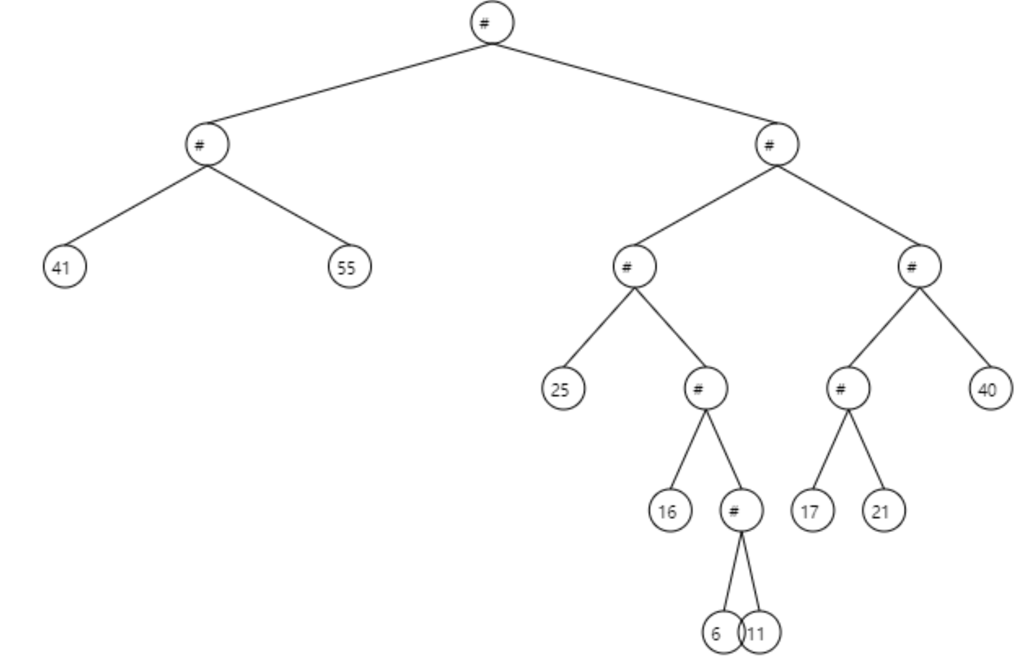
(2) 每一趟的次数为17, 33, 58, 38, 78, 136, 96, 232。总访外次数为688*2=1376。

3.
每个记录长32字节，因此1MB内存可以容纳的记录数为：1MB/32字节=32K个记录。根据扫雪机原理，平均得到的顺串长度为2 x 32K=64K个记录，顺串的大小为2MB。每个块大小为1024个字节，因此1MB工作内存可以同时处理1024块，多路归并的最大数目为1024路归并，因此一遍扫描可以得到最长2MB x 1024=2096MB=2GB的顺串，两遍扫描可以得到最长2096MB x 1024=2096GB的顺串。

